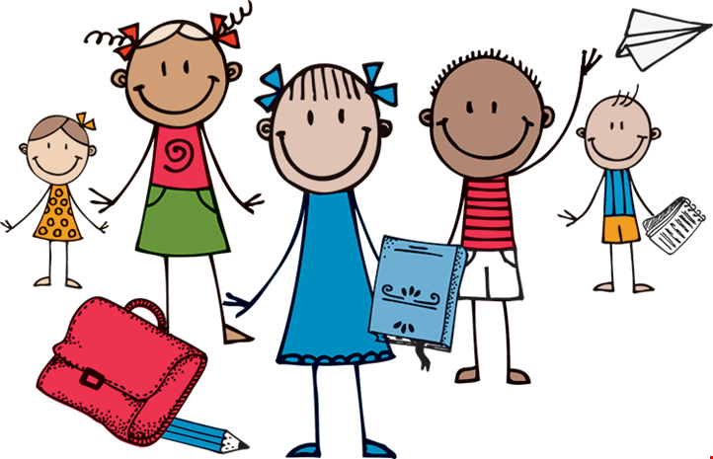

HANDLINGSPLAN FOR OVERGANG
BARNEHAGE - SKOLE
Åsnes Kommune

Revidert høsten 2017

Innhold

Innledning s. 3
Lokale føringer s. 4
Sentrale føringer s.4
Barn med behov for spesialpedagogisk oppfølging s.4
Hva møter barna på 1. trinn ................................................................................................................... 4
Fagområdet livsmestring…………………………………………………………………………………………………………………….5
Fagområdet kommunikasjon, språk, tekst .............................................................................................. 6
Fagområdet antall, rom og form ............................................................................................................ 7
Evaluering………………………………………………………………………………………………………………………………………….8
Årshjulet 9

Innledning
I kunnskapsdepartementets veileder «Fra eldst til yngst – samarbeid og sammenheng mellom barnehage og skole», legges det opptil at kommunen har et overordnet ansvar for å koordinere samarbeidet mellom barnehager og skoler. Kommunen skal legge premissene og kvalitetssikre overgangen, uavhengig om barnet har gått i privat eller kommunal barnehage. Virksomhetslederne har ansvaret for at samarbeidet mellom enhetene fungerer.
Ny Rammeplan for barnehagen (2017, kpt. 6) presiseres viktigheten av en god overgang til skolen. Planen for overgang skal nedfelles i barnehagens årsplan (kpt. 7).
Denne planen som her foreligger er en revidering av tidligere plan. Gruppen som har arbeidet med revideringen har valgt å trekke frem 3 kjernekomponenter som barnehagepersonalet skal ha fokus på i sitt arbeid:
- Livsmestring
Handler om å finne sin plass i livet og verden. Det er naturlig at man har fokus på disse punktene gjennom hele livet. Foresatte og barnehage-/skolepersonalet har ansvar for å følge opp/veilede.
- Kommunikasjon, språk og tekst
Et fagområde som barn senere møter som fag i skolen. 3. Antall, rom og form
Et fagområde som barn senere møter som fag i skolen.

Samtidig presiseres at man ikke skal «glemme» innholdet i de øvrige fagområdene;
- Kropp, bevegelse, mat og helse
- Kunst, kultur og kreativitet
- Natur, miljø og teknologi
- Etikk, religion og filosofi
- Nærmiljø og samfunn

Barnehagens innhold skal være allsidig, variert og tilpasset enkeltbarnet og barnegruppen. I barnehagen skal barna få leke og utfolde skaperglede, undring og utforskertrang. Arbeidet med omsorg, danning, lek, læring og sosial kompetanse og kommunikasjon og språk skal ses i sammenheng og samlet bidra til barns allsidige utvikling. For å lette barnehagens planlegging av et variert og allsidig pedagogisk virksomhet, er barnehagens innhold delt i
7 fagområder som er sentrale for opplevelse, utforskning, læring, trivsel, allsidig utvikling, helse og livsmestring. Fagområdene gjenspeiler områder som har interesse og egenverdi for barn i barnehagealder og skal bidra til å fremme trivsel, allsidig utvikling og helse. Barnehagen skal se fagområdene i sammenheng, og alle fagområdene skal være en gjennomgående del av barnehagens innhold. F.eks gjennom bruk av prosjektarbeid, der man går i dybden på et tema, utforsker og undersøker.

Lokale føringer
Kommunestyret vedtok i juni 2011 kommuneplanens samfunnsdel 2010 – 2022. I planen har kommunestyret gjort strategisk valg knyttet til de temaer planstrategien bør omfatte.
Kommunestyret har i planperioden prioritert 5 områder:
- Skole, oppvekst og ungdom
- Kultur (kulturliv og kulturminnevern)
- Arbeidsplasser og næringsutvikling
- Velferd, levekår og folkehelse
- Boligområder, sentrums- og grendeutvikling

Fra høsten 2016 er det gjennomført «Sammen for skolestarterne». To møter der foresatte til barn som skal begynne på skolen kommende høst møtes og plan for overgang barnehage skole gjennomgås. Innholdet henger sammen med opplegget «Skole først» som gjennomføres på 1. trinn.

Sentrale føringer
I Meldt. St 21 (2016 - 2017) Lærelyst – tidlig innsats og kvalitet i skolen vises det til at i overgangen fra barnehagen til skolen skal barnet møte en forberedt skole, klar til å bygge visere på det grunnlaget barnehagen har gitt. I Rammeplan for barnehager (2017, kpt. 6) står det følgende: «Barnehagen skal bidra til at barna kan avslutte barnehagetiden på en god måte og møte skolen med nysgjerrighet og tro på egne evner. Barna skal få bli kjent med hva som skjer i skolen og skolefritidsordningen».
Barn med behov for spesialpedagogisk oppfølging
PPT er en viktig rådgiver i overgang mellom barnehage og skole. I samarbeid med foresatte gjennomføres det samarbeidsmøter mellom barnehage og skole fra januar det året det er skolestart. Ved snakk om omfattende bygningstekniske endringer (rom, lyd- og/eller lysforhold) må skolen få beskjed om dette minst 18 måneder før skal begynne på skolen.
Hva møter barn på 1. trinn?
- Nye rammer; mer struktur på dagene, fastere timeplan
- Større miljø
- Du er minst
- Større krav til det selvstendige
- Mindre tid til valgfrie aktiviteter
- Mindre daglig kontakt for foresatte enn det man erfarer i barnehagen

Livsmestring:
Samarbeid:
- Dele/hjelpe
- Følge regler og beskjeder
- Rekke opp hånda når du har noe du skal si
- Kunne ta fellesbeskjeder når de blir gitt en om gangen
Selvhevdelse:
- Be om hjelp/si meningen sin
- Presentere seg selv/snakke positivt om deg selv
- Si meningen sin
- Øve på å reagere selvstendig på andre sine handlemåter/motstå press
- Våge å ta ordet i gruppesamlinger på eget initiativ
- Ta kontakt med en voksen dersom noen plager eller mobber
- Spørre om å få være med i leken
- Si noe fint til andre
Selvkontroll:
- Vente på tur uten å oppføre seg uakseptabelt
- Inngå kompromiss
- Impulskontroll/kontroll over følelser/velge gode løsninger
- Selvstendig reaksjon
- Akseptere at andre er annerledes
- Kunne avbryte høflig dersom nødvendig
- Samarbeid uten å dominere Empati:
- Se ting fra andres synsvinkel
- Vite forskjell på de ulike følelsene vi har
- Høre etter på det andre har å fortelle
- «Gjøre mot andre som du vil at andre skal gjøre mot deg»
- Vise at du setter pris på når noen gjør eller sier noe fint til deg
- Vise at du bryr deg når noen er lei seg
- Sette pris på når andre lykkes Selvstendighet:
- Være selvstendig på toalettet
- Vaske hender etter toalettbesøk og før måltid
- Kle på seg selv/holde orden på egne klær og garderobe plassen sin

Fagområdet kommunikasjon, språk, tekst – barnehagen skal bidra til at barna:
- uttrykker sine følelser, tanker, meninger og erfaringer på ulike måter
- bruker språk til å skape relasjoner, delta i lek og som redskap til å løse konflikter
- videreutvikler sin begrepsforståelse og bruker et variert ordforråd
- leker, improviserer og eksperimenterer med rim, rytme, lyder og ord
- måter et mangfold av eventyr, fortelleringer, sagn og uttrykksformer
- opplever spenning og glede ved høytlesing, fortelling, sang og samtale
- utforsker og gjør seg erfaringer med ulike skriftspråksuttrykk, som lekseskrift, tegning og bokstaver, gjennom lese- og skriveaktiviteter
Personalet skal:
- skape et variert språkmiljø der barna får mulighet til å oppleve glede ved bruk av språk og kommunisere med andre
- synliggjøre språklig og kulturelt mangfold, støtte barnas kulturelle uttrykk og identiteter og fremme mangfold i kommunikasjon, språk og andre uttrykksformer
- invitere til ulike typer samtaler der barna får anledning til å fortelle, undre seg, reflektere og stille spørsmål
- oppmuntre barna til å fabulere og leke med språk, lyd, rim og rytme
- støtte barnas lek med og utforsking av skriftspråket
Arbeidsmåter/forslag til metodiske opplegg:
- dele barna inn i mindre grupper slik at alle blir sett og hørt
- barn og voksne stiller spørsmål til det blir sagt/fortalt og gi barna gode forklaringer på det de spør etter
- snakkepakken/språksprell/høytlesing/rim, regler og ellinger
- billedbøker, billedlotto, bevegelsessanger, Kims lek og rollelek
- litteratur som tilbys må være variert og rikholdig, og være tilgjengelig for barna (bl.a. tekster fra ulike kulturer)
- veilede barnet i reelle situasjoner
- sette ord på hvilke følelser som oppleves og hva barnet ønsker for seg selv og andre
- trene opp barnas evne til empati og medfølelse gjennom samtaler og veiledning av barn i ulike situasjoner
- la barna fortelle egne historier/gjenfortelle/forklare og fortelle ferdig
- fortelle fra egne tegninger
- bruke drama og rollespill
- tankekart
- la barna få erfaring med lese- og skriveretning
- bli muntlig kjent med bokstaver og lyder/skille mellom bokstavnavn og bokstavlyd
- legge til rette for tekstskaping/skrive ned barnas historier
- lese skilt, vareemballasje, boktitler og lignende
- lekebokstaver tilgjengelig i ulike materiale

Fagområdet antall, rom og form – barnehagen skal bidra til at barna:
- oppdager og undrer seg over matematiske sammenhenger
- utvikler forståelse for grunnleggende matematiske begreper
- leker og eksperimenterer med tall, mengde og telling og får erfaring med ulike måter å uttrykke dette på
- erfarer størrelser i sine omgivelser og sammenligner disse
- bruker kroppen og sansene for å utvikle romforståelse
- undersøker og gjenkjenner egenskaper ved former og sorterer dem på forskjellige måter
- undersøker og får erfaring med løsning av matematiske problemer og opplever matematikk glede
Personalet skal:
- bruke matematiske begreper reflektert og aktivt i hverdagen
- bruke bøker, spill, musikk, digitale verktøy, naturmaterialer, leker og utstyr for å inspirere barna til matematisk tenkning
- styrke barnas nysgjerrighet, matematikkglede og interesse for matematiske sammenhenger med utgangspunkt i barnas uttrykksformer
- legge til rette for matematiske erfaringer gjennom å berike barnas lek og hverdag med matematiske ideer og utdypende samtaler
- stimulere og støtte barnas evne og utholdenhet i problemløsing
Arbeidsmåter/forslag til metodiske opplegg:
- ha fokus på følgende førmatematiske begreper: foran/bak/i midten, under/over/på, alle/noen/ ingen, flere enn/færre enn/like mange, i dag/i morgen/i går, sirkel/firkant/trekant, først/ sist, ned/opp, innenfor/ utenfor, forlengs/baklengs/fram/ tilbake, mange/få, stor/liten, tung/lett
- samle, sortere, ordne og sammenligne/gjør ting i rekkefølge, lage grupperinger/klassifisering, lage søylediagram over f.eks antall og målinger
- digitale verktøy
- rollelek (leke butikk, lage og bruke penger)
- sanger, rim og regler, bevegelsesleker
- orienteringsleker: bildeorientering og nærkart
- arbeide med årstider, måneder og ukedager

Evaluering:
Planen overgang barnehage skole er et tiltak for å nå Åsnes Kommunes mål om økt kvalitet i barnehagene og legge til rette for gode overganger i utdanningsløpet for hvert enkelt barn. Det er derfor viktig at det gjennomføres kartlegging en gang pr. år. Gruppen som har arbeidet med revideringen tar ansvar for første evaluering våren 2018.

Årshjul:
Det viser tidsfrister i arbeidet overgang barnehage skole. Årshjulet kan utvides etter hvert.
- Oktober/november: 2 møter i regi av barnehagen: «Sammen om skolestarterne». Med blant annet informasjon om plan for overgang barnehage skole og skolestart. Barnehagestyrer har ansvaret.
- Elektronisk brev om innskriving i skolen til foresatte. Rektor har ansvaret.
- Innskriving i skolen. Foresatte/rektor har ansvaret.
- Mars: Informasjonsmøte om skolestart. Skolen har ansvaret. Pedagogisk leder ved barnehagen deltar.
- April/mai: Overgangssamtale. Skolen har ansvaret.
- Mai: Skolen besøker barnehagen. Skolen har ansvaret for å gjøre avtaler.
- Juni: Besøksdag på skolen. Skolen har ansvaret. Barnehagebarna får møte fadderne sine.
Juni: Besøksdag på SFO. SFO ansatte har ansvaret.
Juni: Foreldremøte. Skolen har ansvaret.

Viktig å tenke individuelle tilrettelegginger i forhold til antall besøksdager etc.

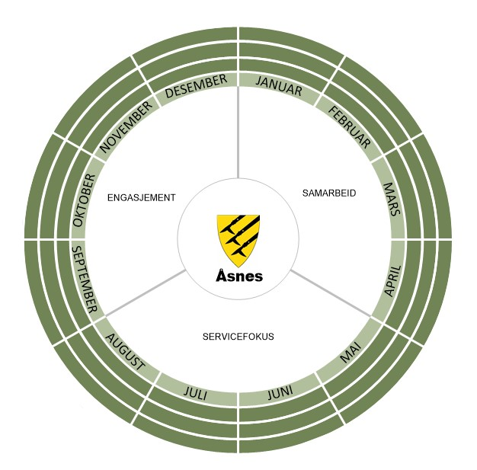

9

Innskriving i
skolen

Besøksdag på skolen

Elektronisk brev om innskriving i skolen
sendes foresatte

Besøksdag på SFO

Foreldremøte på skolen

Skolen besøker barnehagen
I løpet av april/mai
overgangssamtaler
«Sammen for skolestarterne»
Informasjonsmøte om skolestart
på skolen

